



หน่วยการเรียนรู้ที่ 1 สินค้าและบริการในชีวิตประจำวัน
แผนการจัดการเรียนรู้ที่ 4
เรื่อง ผลของการใช้ทรัพยากรการผลิตที่หลากหลาย

ชั้นประถมศึกษาปีที่ 2 เวลาเรียน 1 ชั่วโมง

มาตรฐานการเรียนรู้และตัวชี้วัด

มาตรฐานการเรียนรู้
มาตรฐาน ส 3.1 เข้าใจและสามารถบริหารจัดการทรัพยากรในการผลิตและการบริโภค การใช้ ทรัพยากรที่มีอยู่จำกัดได้อย่างมีประสิทธิภาพและคุ้มค่า รวมทั้งเข้าใจหลักการ
ของเศรษฐกิจพอเพียงเพื่อการดำรงชีวิตอย่างมีดุลยภาพ
ตัวชี้วัด
ส 3.1 ป.2/1 ระบุทรัพยากรที่นำมาผลิตสินค้าและบริการที่ใช้ในชีวิตประจำวัน

จุดประสงค์การเรียนรู้
1. ระบุทรัพยากรที่หลากหลายในการนำมาผลิตสินค้าและบริการ (K)
2. วิเคราะห์ผลของการใช้ทรัพยากรที่หลากหลายในการผลิตสินค้าและบริการ (P)
3. ตระหนักและเห็นความสำคัญในการนำทรัพยากรทดแทนมาใช้แทนวัสดุหลักเพื่อรักษาสิ่งแวดล้อม (A)

สาระสำคัญ

การใช้ทรัพยากรในการผลิตสินค้าและบริการที่หลากหลาย มีผลต่อจำนวน คุณภาพ ราคาสินค้าและ บริการ และส่งผลกระทบต่อสิ่งแวดล้อมในด้านต่าง ๆ ดังนั้น ทุกคนควรตระหนักในการนำทรัพยากร
มาใช้ในการผลิตให้เกิดประโยชน์และคุ้มค่ามากที่สุด


สาระการเรียนรู้

ผลของการใช้ทรัพยากรการผลิตที่หลากหลาย


สมรรถนะสำคัญของผู้เรียน

1. ความสามารถในการสื่อสาร
2. ความสามารถในการคิด
3. ความสามารถในการใช้ทักษะชีวิต


คุณลักษณะอันพึงประสงค์

1. ใฝ่เรียนรู้
2. มุ่งมั่นในการทำงาน


คำถามสำคัญ

นักเรียนจะเลือกใช้สินค้าและบริการอย่างไรให้เป็นมิตรกับสิ่งแวดล้อมและเกิดประโยชน์คุ้มค่ามากที่สุด


การจัดกิจกรรมการเรียนรู้

ขั้นสังเกต รวบรวมข้อมูล (Gathering)
• • • • • • • • • • • • • • • • •

1. นักเรียนสังเกตภาพเกี่ยวกับสินค้า จากนั้นร่วมกันสนทนาแล้วตอบคำถาม ดังนี้
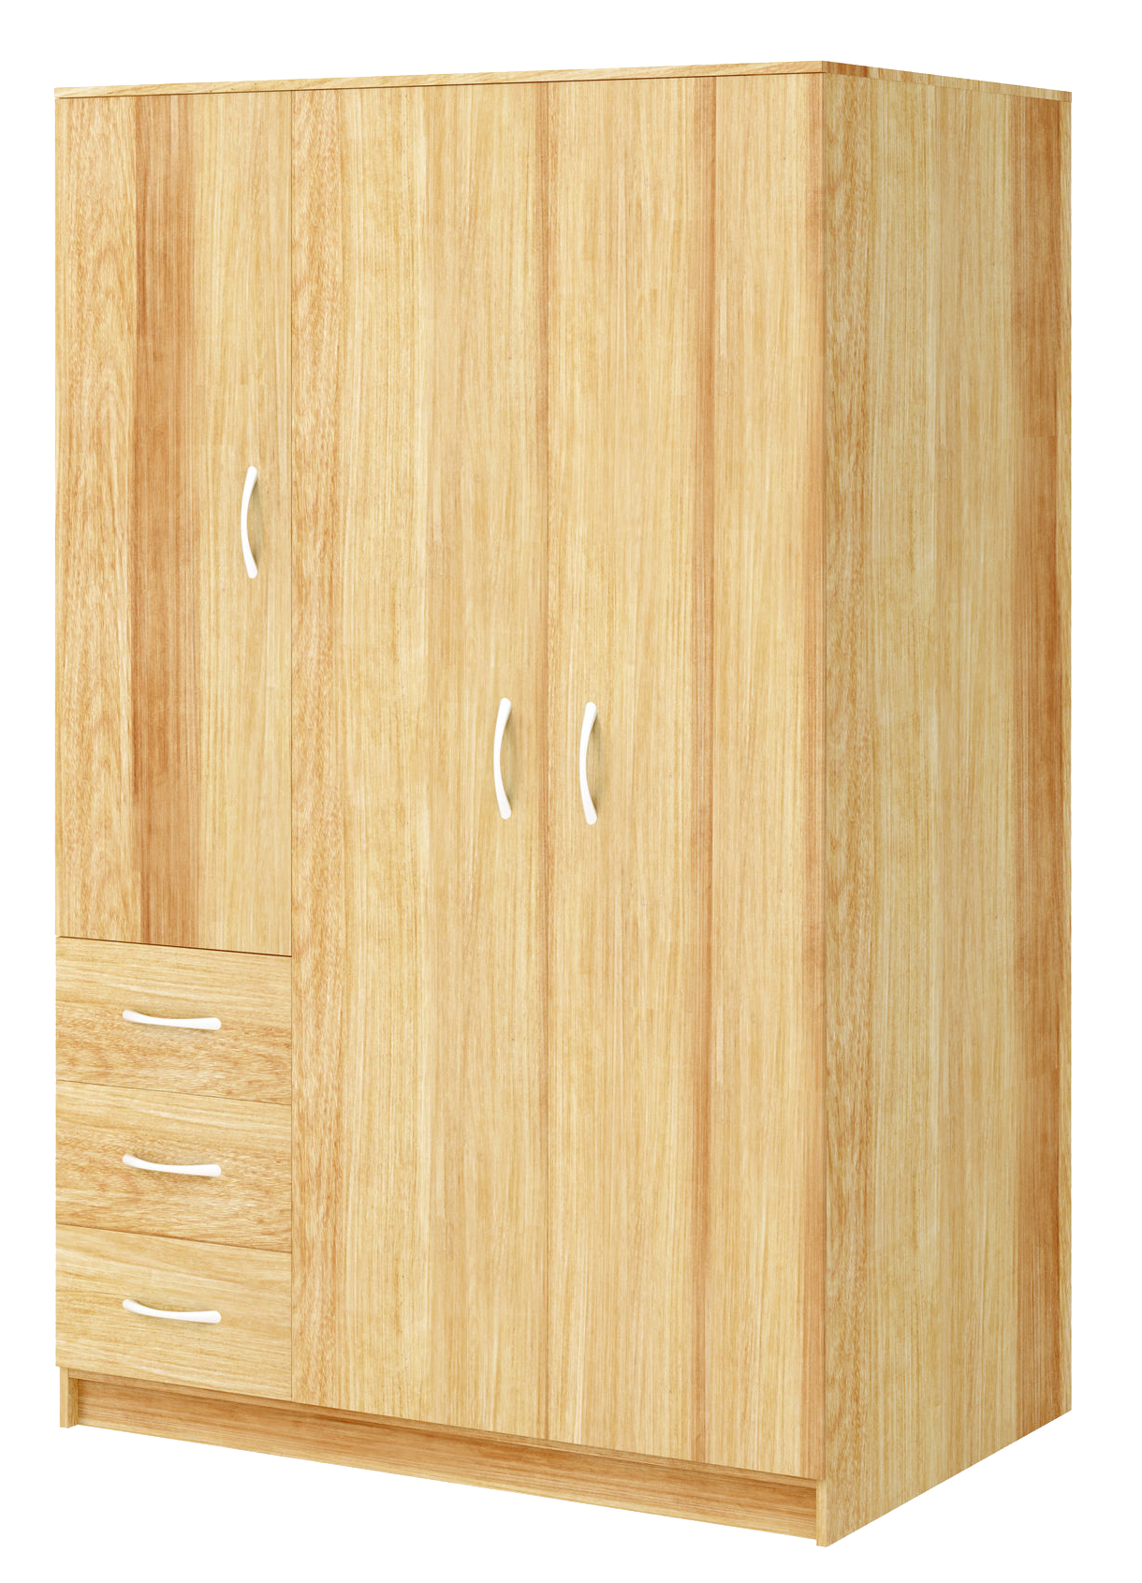

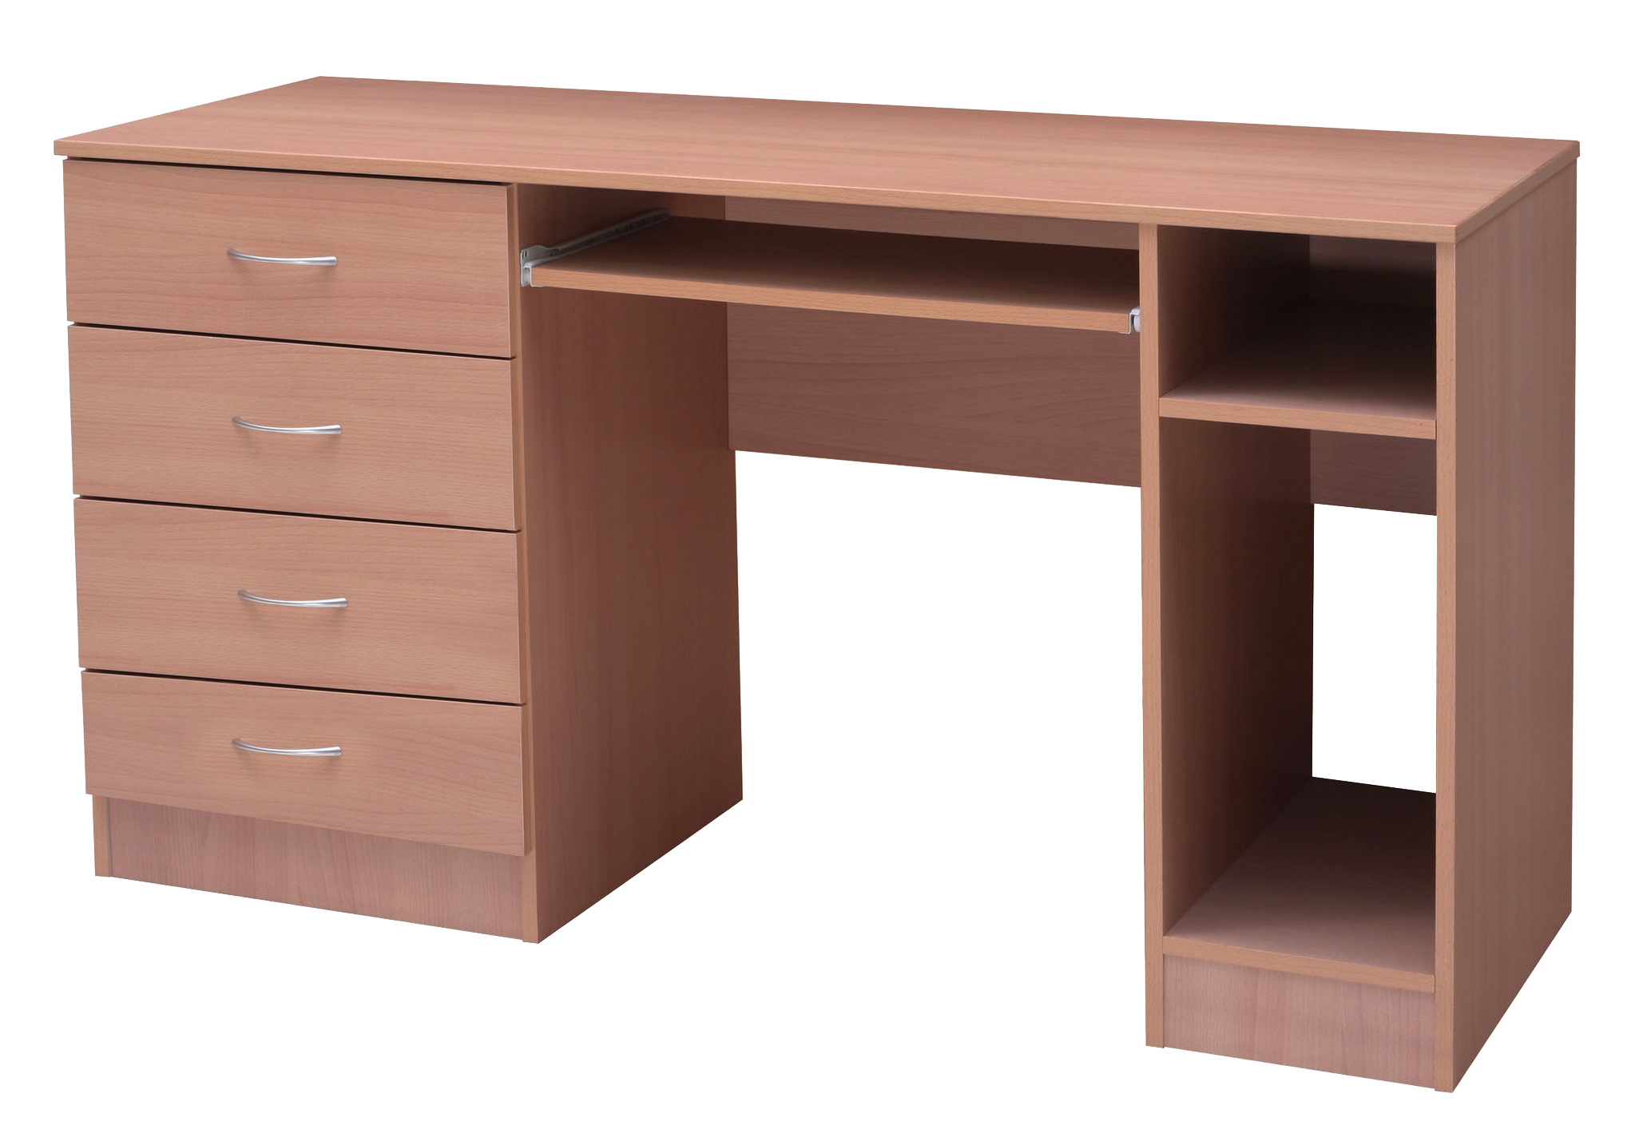


• ภาพดังกล่าวคือภาพอะไร (ตู้ โต๊ะ เก้าอี้ ไม้กวาด)
• ทรัพยากรหลักที่นำมาใช้ในการผลิตคืออะไร (ใช้ไม้เป็นวัสดุหลัก)
• นอกจากใช้ไม้เป็นวัสดุหลักแล้ว สามารถนำทรัพยากรอื่น ๆ มาใช้ในการผลิตได้หรือไม่ อย่างไร (ตัวอย่างคำตอบ ได้ เช่น ใช้พลาสติกในการผลิต)
• เพราะเหตุใดจึงต้องมีการนำทรัพยากรดังกล่าวมาใช้แทนทรัพยากรหลัก
(ตัวอย่างคำตอบ เพราะในปัจจุบันไม้มีปริมาณลดลงและราคาแพงขึ้น ดังนั้น ผู้ผลิตบางส่วนจึงหันมาใช้วัสดุที่สามารถทดแทนกันได้ และราคาถูกกว่าแทนการใช้ไม้)
2. นักเรียนศึกษาและรวบรวมข้อมูลเกี่ยวกับผลของการใช้ทรัพยากรการผลิตที่หลากหลาย
จากหนังสือเรียนและแหล่งการเรียนรู้อื่น ๆ เพิ่มเติม


ขั้นคิดวิเคราะห์และสรุปความรู้ (Processing) (Gathering)
• • • • • • • • • • • • • • • • • • • •

3. นักเรียนร่วมกันแสดงความคิดเห็นเกี่ยวกับผลของการใช้ทรัพยากรการผลิตที่หลากหลาย
โดยใช้คำถาม ดังนี้
• สาเหตุที่เกิดขึ้นจากการใช้ทรัพยากรการผลิตที่หลากหลายมาจากสาเหตุใดบ้าง
• การนำทรัพยากรมาใช้ในการผลิตที่หลากหลายส่งผลกระทบด้านทรัพยากรและสิ่งแวดล้อมอย่างไร
โดยบันทึกคำตอบของนักเรียนเป็นแผนภาพความคิดบนกระดาน ดังตัวอย่าง

• สาเหตุ

ความต้องการของผู้บริโภคเพิ่มมากขึ้น

ความเจริญก้าวหน้าทางเทคโนโลยีการผลิต

สาเหตุจากการนำทรัพยากรมาใช้ในการผลิตที่หลากหลาย

การเพิ่มจำนวนประชากร

ความต้องการด้านการตลาด

• ผลกระทบ

ด้านสิ่งแวดล้อม

ด้านทรัพยากร

ผลกระทบการใช้ทรัพยากรการผลิตที่หลากหลาย

เกิดมลภาวะจากการผลิต
เกิดแหล่งเสื่อมโทรมด้านสิ่งแวดล้อม
เกิดภาวะโลกร้อน
ปริมาณขยะเพิ่มมากขึ้น
สภาพแวดล้อมดั้งเดิมถูกทำลาย

ทรัพยากรถูกนำมาใช้เพิ่มมากขึ้น
ทรัพยากรลดลงอย่างรวดเร็ว
เกิดการแย่งชิงทรัพยากร
ทรัพยากรธรรมชาติถูกบุกรุกทำลาย

4. นักเรียนคิดประเมินเพื่อเพิ่มคุณค่า แล้วสรุปเป็นความคิดรวบยอด โดยใช้คำถาม ดังนี้
• นักเรียนจะเลือกใช้สินค้าและบริการอย่างไรให้เป็นมิตรกับสิ่งแวดล้อมและเกิดประโยชน์คุ้มค่ามากที่สุด (ตัวอย่างคำตอบ ใช้สินค้าและบริการที่ไม่ทำลายทรัพยากร เช่น ใช้ถุงผ้าแทนถุงพลาสติก
ใช้บริการรถโดยสารแทนรถส่วนตัว เพื่อลดปัญหามลพิษทางอากาศ)


ขั้นปฏิบัติและสรุปความรู้หลังการปฏิบัติ (Applying and Constructing the Knowledge)
• • • • • • • • • • • • • • • • • • • • • • • • • • • • • • • • • • • • • • • • •

5. นักเรียนแบ่งกลุ่มยกตัวอย่างเกี่ยวกับทรัพยากรทดแทนที่สามารถใช้แทนวัสดุหลักได้ มา 1 ชนิด จากนั้นร่วมกันวิเคราะห์สาเหตุ ผลกระทบ พร้อมนำเสนอประโยชน์จากการนำทรัพยากรทดแทนมาใช้แทนวัสดุหลัก เป็นแผนภาพความคิด ดังตัวอย่าง
(ป่าไม้ลดจำนวนลง)

ผลกระทบ
(ไม่ค่อยมีความคงทน แตกหักได้ง่าย
และย่อยสลายช้า)

ประโยชน์
(ช่วยลดการตัดไม้ทำลายป่า ซึ่งเป็นสาเหตุของการเกิดภาวะ
โลกร้อน)

ทรัพยากรทดแทน
(พลาสติกทำโต๊ะ เก้าอี้)

(ราคาพลาสติกถูกกว่าราคาไม้)

สาเหตุ

6. นักเรียนตรวจสอบความถูกต้องและความเรียบร้อยของผลงาน หากพบข้อผิดพลาดควรปรับปรุงแก้ไขให้ถูกต้อง
7. นักเรียนร่วมกันสรุปสิ่งที่เข้าใจเป็นความรู้ร่วมกัน ดังนี้
การใช้ทรัพยากรในการผลิตสินค้าและบริการที่หลากหลาย มีผลต่อจำนวน คุณภาพ ราคาสินค้าและบริการ และส่งผลกระทบต่อสิ่งแวดล้อมในด้านต่าง ๆ ดังนั้น ทุกคนควรตระหนักในการนำทรัพยากร
มาใช้ในการผลิตให้เกิดประโยชน์และคุ้มค่ามากที่สุด


ขั้นสื่อสารและนำเสนอ (Applying the Communication Skill)
• • • • • • • • • • • • • • • • • • • • • • • • • • • •

8. นักเรียนนำผลงานการยกตัวอย่างทรัพยากรทดแทนมาใช้แทนวัสดุหลักหน้าชั้นเรียน
กิจกรรมนี้สร้างเสริมทักษะศตวรรษที่ 21 ด้านการสื่อสาร


9. นักเรียนร่วมกันอภิปรายสรุปเกี่ยวกับวิธีการทำงานให้เห็นการคิดเชิงระบบและวิธีการทำงาน
ที่มีแบบแผน


ขั้นประเมินเพื่อเพิ่มคุณค่าบริการสังคมและจิตสาธารณะ (Self-Regulating)
• • • • • • • • • • • • • • • • • • • • • • • • • • • • • • • •

10. นักเรียนนำผลงานกลุ่มตนเองไปจัดป้ายนิเทศหน้าชั้นเรียนเพื่อเผยแพร่ความรู้ให้กับผู้อื่นต่อไป 11. นักเรียนประเมินตนเอง โดยเขียนแสดงความรู้สึกหลังการเรียน ในประเด็นต่อไปนี้
• สิ่งที่นักเรียนได้เรียนรู้ในวันนี้คืออะไร
• นักเรียนมีส่วนร่วมกิจกรรมในกลุ่มมากน้อยเพียงใด
• เพื่อนนักเรียนในกลุ่มมีส่วนร่วมกิจกรรมในกลุ่มมากน้อยเพียงใด
• นักเรียนพอใจกับการเรียนในวันนี้หรือไม่ เพียงใด
• นักเรียนจะนำความรู้ที่ได้นี้ไปใช้ให้เกิดประโยชน์แก่ตนเอง ครอบครัว และสังคมทั่วไป
ได้อย่างไร
จากนั้นแลกเปลี่ยนตรวจสอบขั้นตอนการทำงานทุกขั้นตอนว่าจะเพิ่มคุณค่าไปสู่สังคม
เกิดประโยชน์ต่อสังคมให้มากขึ้นกว่าเดิมในขั้นตอนใดบ้าง สำหรับการทำงานในครั้งต่อไป


สื่อการเรียนรู้/แหล่งการเรียนรู้

1. หนังสือเรียน รายวิชาพื้นฐาน สังคมศึกษา ศาสนา และวัฒนธรรม ชั้นประถมศึกษาปีที่ 2
ของสถาบันพัฒนาคุณภาพวิชาการ (พว.)
2. ภาพสินค้า
3. แหล่งการเรียนรู้ทั้งภายในและภายนอกโรงเรียน


การประเมินการเรียนรู้

1. ประเมินความรู้ เรื่อง ผลของการใช้ทรัพยากรการผลิตที่หลากหลาย (K) ด้วยแบบทดสอบ
2. ประเมินกระบวนการทำงานกลุ่ม (P) ด้วยแบบประเมิน
3. ประเมินคุณลักษณะอันพึงประสงค์ ด้านใฝ่เรียนรู้ มุ่งมั่นในการทำงาน (A) ด้วยแบบประเมิน


แบบประเมินตามสภาพจริง (Rubrics)

แบบประเมินกระบวนการทำงานกลุ่ม
รายการการประเมิน | ระดับคุณภาพ
รายการการประเมิน | 4 | 3 | 2 | 1
กระบวนการ  ทำงานกลุ่ม | มีการกำหนดบทบาท  สมาชิกชัดเจน  และมีการชี้แจงเป้าหมาย  การทำงาน  มีการปฏิบัติงานร่วมกัน  อย่างร่วมมือร่วมใจ  พร้อมกับการประเมินเป็นระยะ ๆ | มีการกำหนดบทบาท  สมาชิกชัดเจน  มีการชี้แจงเป้าหมาย  อย่างชัดเจนและปฏิบัติงานร่วมกัน  แต่ไม่มีการประเมิน  เป็นระยะ ๆ | มีการกำหนดบทบาท  เฉพาะหัวหน้า  ไม่มีการชี้แจงเป้าหมาย  อย่างชัดเจน  ปฏิบัติงานร่วมกัน  ไม่ครบทุกคน | ไม่มีการกำหนด  บทบาทสมาชิก  และไม่มีการชี้แจงเป้าหมาย สมาชิก  ต่างคนต่างทำงาน

ข้อเสนอแนะของผู้บริหารสถานศึกษา

ลงชื่อ
( )
ตำแหน่ง

บันทึกหลังการสอน

ผลการจัดการเรียนการสอน

ปัญหา/อุปสรรค

แนวทางแก้ไข

ครูผู้สอน
( )
วันที่บันทึก

